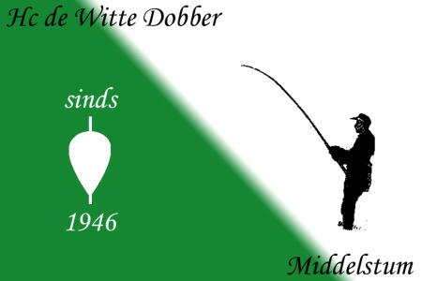HC de Witte Dobber

p/a Trekweg 18

9991 AN Middelstum

**H.C de Witte Dobber**

**Uitnodiging voor de ledenvergadering 2025**

Op vrijdag 7 Maart 2025 in het ijsbaangebouwtje.

Aanvang 20.00 uur.

Agenda :

1 Opening met verloting.

2 Mededelingen en ingekomen stukken.

3 Notulen 2024.(Staan op de website)

4 Jaarverslag secretaris.

5 Jaarverslag penningmeester.

6 Verslag kascommissie F.Tuitman/N.Bleuming

reserve W.Slagter

7 Verkiezing nieuwe kascommissieleden

8 Evaluatie wedstrijden 2024

9 Bestuursverkiezing: Menno Buist (herk.)

10 Rondvraag (ook via email (hcdewittedobber@gmail.com).

PAUZE

11 Beantwoorden rondvraag.

12 Sluiting.

13 Verloting.

Het bestuur.

**Alle leden zijn van harte welkom op deze altijd gezellige avond**